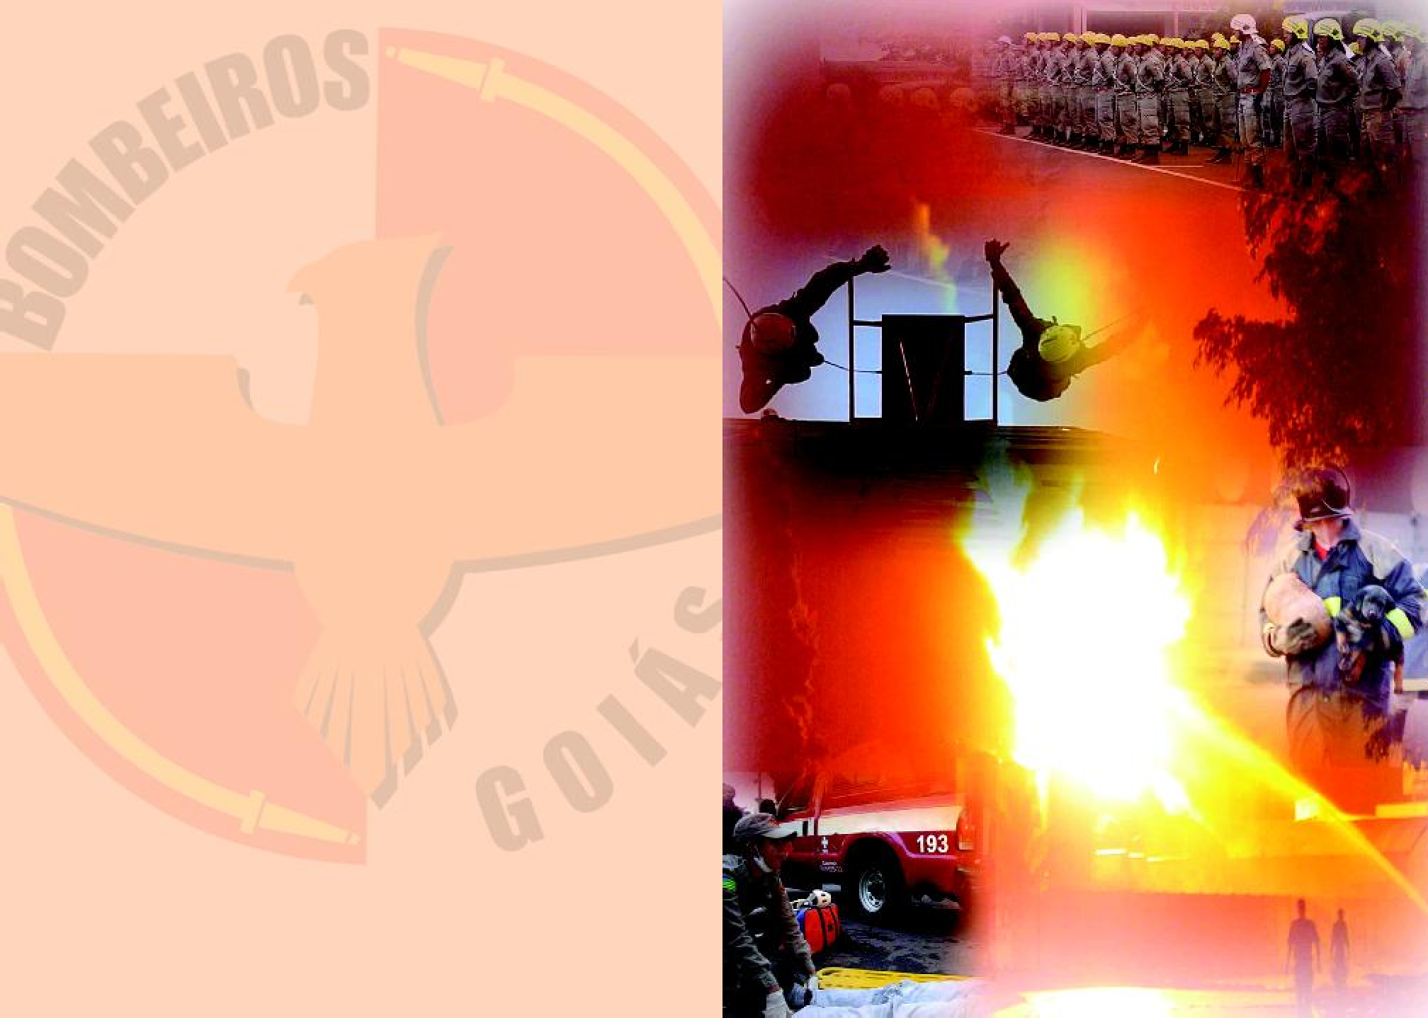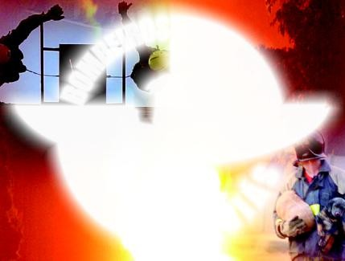

Como chamar o Corpo de Bombeiros?

***SE VOCÊ SE DEPARAR COMUMAEMERGÊNCIA:***

* *MANTENHA ACALMA;*
* *DISQUE 193 (LIGAÇÃO GRATUITA);*
* *DIGASEU NOMEE O ENDEREÇO DOACIDENTE;*
* *DIGATAMBÉM UM PONTO DE REFERÊNCIAE*

*- AGUARDEA CHEGADA DO CORPO DE BOMBEIROS*

*CORPO DE BOMBEIROS*

*ABRAÇANDO A VIDA COM RESPONSABILIDADE!*





***Índice***

### - Primeiros socorros cotidianos 02

1. **- Estado de Choque 03**

**Assessoria de Comunicação Social do Corpo de Bombeiros Militar**

**do Estado de Goiás**

### - Parada Cardíaca 03

### - Hemorragias 03

### - Envenenamentos 04

### - Queimaduras 05

### - Fraturas 05

### - Luxação 06

### - Entorses 06

### - Desmaios 07

### - Convulsões 07

### - Missões do Corpo de Bombeiros Militar do Estado de Goiás 08

**“Na terra, na água, no fogo e no ar vidas alheias e riquezas salvar”**

### - Bombeiros Mirins 09

### - Defesa Civil. 10

### - Quem Faz o Trabalho da Defesa Civil 11

### XVI - Como chamar o Corpo de Bombeiros 12

### Primeiros socorros cotidianos

* Principais formas de socorro

Primeiros socorros como o próprio nome sugere, são os procedimentos de emergência que devem ser aplicados à uma pessoa em perigo de vida, visando manter os sinais vitais e evitando o agravamento, até que ela receba assistência definitiva.

Quais são as primeiras atitudes? Qual o atendimento inicial?

Na abordagem inicial adota-se uma sequência de passos a ser executados, é o que chamamos de (A,B,C,D,E).

A: Imobilize a coluna cervical(pescoço); ao suspeitar de lesão de coluna, não mexa na vítima, chameo Corpo de Bombeiros.

Desobstruir as vias aéreas; B: Verificar a respiração;

Veja, ouça e sintaa respiração da vítima.

C: Verificar circulação, sintao pulso carotídeo na região do pescoço. Seo pulso estiver lento e fraco, efetue o controle de hemorragias e trate o estado de choque.

D: Avaliar se a vítima está alerta, se responde a estímulos verbais, se respondea estímulos dolorosos, ou se não respondea nenhum estímulo.

E: Exposição da vítima; consiste em expor a vítima, retirando ou cortando as vestes para melhor visualizar as lesões.

Apesar da gravidade da situação devemos agir com calma, evitando o

pânico.

* Transmita confiança, tranquilidade, alívio e segurança aos acidentados

QUEM FAZ O TRABALHO DA DEFESA CIVIL?

***EM GOIÁS, ADEFESA CIVILÉ REPRESENTADA PELA DIRETORIA DE DEFESA CIVIL DO CORPO DE BOMBEIROS MILITAR DO ESTADO DE GOIÁS, ONDE SÃO REALIZADOS TRABALHOS DE PREVENÇÃO E PREPARAÇÃO PARA EMERGÊNCIASE DESASTRES, ALÉM DE PROJETOSE TRABALHOS DE RESPOSTA E REABILITAÇÃO DOS CENÁRIOS ATINGIDOS POR DESASTRES.***

***É IMPORTANTE LEMBRAR QUE O TRABALHO DE DEFESA CIVIL EXIGE UM COMPROMETIMENTO DE TODA A SOCIEDADE. É UMA ARTICULAÇÃO FEITA ENTRE A COMUNIDADE E OS ÓRGÃOS GOVERNAMENTAIS VISANDO PREVENIR AS CAUSAS E PREPARAR A POPULAÇÃO PARA A OCORRÊNCIA DE EVENTUAIS CATÁSTROFES, ALÉM DE SOCORRER AS POPULAÇÕES AFETADAS E AJUDAR A RECONSTRUIR OS LOCAIS ARRASADOS POR SINISTROS.***

***SE VOCÊ ACHA QUE PODE CONTRIBUIR, CONTACTE A DEFESA***

***CIVIL!***

que estiverem conscientes, informando que o auxílio já está a caminho.

* Aja rapidamente, porém dentro dos seus limites.
* Se tiver conhecimentos básicos de primeiros socorros utilize, se não houver aguardea chegada do Corpo de Bombeiros, ligando parao 193.

***E LEMBRE-SE:***

***“A DEFESA CIVIL SOMOS TODOS NÓS”***

### O que fazer diante de:

* Estado de Choque;
* Parada cardíaca;
* Hemorragias
* Envenenamentos
* Queimaduras
* Fraturas; luxação, entorses
* Desmaio
* Convulsões



***VIDA POR VIDAS!***

**DEFESA CIVIL**

# EM CASO DE DESASTRE DISQUE:

**199**

O QUEÉ DEFESA CIVIL?

***É O CONJUNTO DE AÇÕES PREVENTIVAS, DE SOCORRO, ASSISTENCIAIS E RECONSTRUTIVAS DESTINADAS A EVITAR OU MINIMIZAR DESASTRES, PRESERVAR A MORAL DA POPULAÇÃO E RESTABELECER A NORMALIDADE SOCIAL.***

O QUEÉ UM DESASTRE?

***É O RESULTADO DE EVENTOS ADVERSOS, NATURAIS OU PROVOCADOS PELO HOMEM CAUSANDO DANOS HUMANOS E/OU AMBIENTAISE CONSEQÜENTES PREJUÍZOS ECONÔMICOSE SOCIAIS.***

QUAIS SÃO OS DESASTRES MAIS COMUNS?

***NO BRASIL, OS DESASTRES MAIS COMUNS ESTÃO LIGADOS À ESCASSEZ OU ABUNDÂNCIA DE ÁGUA. EM CASO DE ESTIAGEM PROLONGADA, SECAS, ENCHENTES OU INUNDAÇÕES QUE PONHAM EM***

***RISCO AVIDAOUAPROPRIEDADE, CONTACTE A DEFESA CIVIL.***

## ESTADO DE CHOQUE

Como constatar que a vítima está em estado de choque?

Se reconhece através da pele pálida, úmida e fria; pulso fraco e rápido, pressão arterial baixa; pupilas dilatadase opacas; perfusão capilar lenta ou nula; respiração curta e rápida; lábios arroxeados ou pálidos; náuseas e vômitos; tremores de frio; tontura de desmaio; sede, agitação, pele arrepiada.

Tratamento: posicionar vítima deitada com as pernas elevadas; afrouxe suas vestes, mantenha vítima aquecida, e em local arejado e ventilado.

## PARADA CARDÍACA

Sinais de que houve parada cardíaca são:

A vítima fica inconsciente, ausência de batimentos cardíacos, dilatação das pupilas na região dos olhos, palidez intensa, extremidades arroxeadas.

Assim se inicia-sea massagem cardíaca externa:

Deiteo paciente de costas sobre uma superfície dura, de joelhos, traça uma linha reta entre os mamilos, posicione as mãos uma sobre a outra no centro do peito e execute 30 compressões, ate que haja batimentos espontâneos ou até a chegada do Corpo de Bombeiros.

Há casos que os dois procedimentos tornam-se necessários, caso haja um socorrista, a manobra deverá ser feita da seguinte maneira: 30 massagens cardíacas por 2 respirações boca a boca, respire normalmente e, se a vitima for bebê, proceda com 5 masagens e uma respiração apenas com o ar da bochechas.

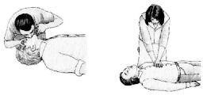 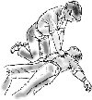

## HEMORRAGIAS

E o rompimento de um vaso. Com um tecido ou uma compressa, pressioneo ferimento para interromper o fluxo de sangue, apertando contra o osso. Não devemos tentar retirar objetos ou fragmentos ósseos e nem devemos coloca-los de volta.Também não devemos colocar soluções como açúcar ou pó de café no ferimento somentea compressa limpaé o suficiente.

Assim quea compressa estiver encharcada com o sangue apenas devemos colocar outra por cima e não retirar a antiga pois o processo de coagulação sanguíneo já se iniciou.

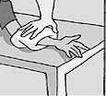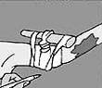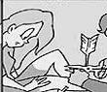

**ENVENENAMENTOS**

# BOMBEIROS MIRINS

***\*O CORPO DE BOMBEIROS ALÉM DAS ATIVIDADES PREVISTAS NA CONSTITUIÇÃO, REALIZA MISSÕES DE RESPONSABILIDADE SOCIAL COMOO PROJETO BOMBEIRO MIRIM.***

***ESTE TRABALHO É DESENVOLVIDO COM CRIANÇAS DE 7 A 14 ANOS, DE AMBOS OS SEXOS. AS CRIANÇAS FICAM EM TORNO DE 6 A 12 MESES FAZENDO UM CURSO ONDE RECEBEM INSTRUÇÕES COM NOÇÕES DE PRIMEIROS SOCORROS, SALVAMENTO EM ALTURA, COMBATE A INCÊNDIO, SALVAMENTO TERRESTRE, HIERARQUIA E DISCIPLINA MILITAR, PARTICIPAM DE DESFILES CÍVICOS-MILITARES E ATIVIDADES ESPORTIVAS, ALÉM DE PALESTRAS DE PREVENÇÃO AS DROGAS E CIDADANIA.***

Os sinais e sintomas mais comuns são; cheiro estranho no hálito; queimadura da pele da boca; dor na boca, e estômago; restos de substâncias na boca (pó, folhas vegetais, etc); saliva abundante; sonolência ou inconsciência; estado de choque; náusease vômitos às vezes com sangue;

As substâncias tóxicas penetram no organismo habitualmente pela boca, mas também via respiratóriae pela pele.

### O que fazer:

Limpar a boca dos restos das substâncias; retirar roupase lavar com água e sabão, a fim de retirar o veneno antes de ser absorvido pela pele (exceto sea substância for cal virgem em pó); chamar o Corpo de Bombeiros ou encaminhara vítima ao Hospital o mais breve possível; identificar com rotulo ou nome da substância ingerida, aspirada ou impregnada.

### O que não fazer:

**\* Para fazer parte do Bombeiro Mirim, procurea unidade do Corpo de Bombeiros mais próximo de**

**sua casa e informe-se.**

Não provocar vômito sea vítima estiver sem consciência, ou seja fora de si, em convulsão ou tiver ingerido substâncias corrosivas e irritantes, tais como: soda cáustica; ácidos; alvejantes de uso doméstico; amoníaco; produtos derivados do petróleo.

Chameo Corpo de Bombeiros.

# MISSÕES DO CORPO DE BOMBEIROS MILITAR DO ESTADO DE GOIÁS

* ***O CORPO DE BOMBEIROS TEM COMO MISSÃO CONSTITUCIONAL SALVAR VIDAS, PROTEGER BENS E HOJE ASSIMILA, TAMBÉM COMO MISSÃO, A DEFESA DO MEIO AMBIENTEE LEVANTAMENTO DE ÁREAS DE RISCO, ALÉM DE EXECUTAR AÇÕES DE DEFESA CIVIL.***

***NOSSO TRABALHO É DIVIDIDO DENTRO DAS SEGUINTES ÁREAS:***

* + ***PREVENÇÃO: REALIZAÇÃO DE PALESTRAS E ATIVIDADES TÉCNICAS, COMO ANÁLISE DE PROJETOS E VISTORIAS DE INSTALAÇÕES PREVENTIVAS CONTRA INCÊNDIO E PÂNICO E LEVANTAMENTO DE ÁREAS DE RISCO.***
  + ***SALVAMENTO:***
  + ***NÁUTICO: RESGATE DE VÍTIMAS DE AFOGAMENTO E DE BENS MATERIAIS;***
  + ***AÉREO: SALVAMENTO EM ALTURA, USO DE PLATAFORMAR AÉREAS E AUTO-ESCADAS;***
  + ***TERRESTRE: AÇÃO DE BUSCA E RESGATE DE VÍTIMASE BENS;***
  + ***COMBATE AINCÊNDIO: EM RESIDÊNCIAS, COMÉRCIOS, INDUSTRIASE INCÊNDIO EM VEGETAÇÕES***
  + ***RESGATE PRÉ-HOSPITALAR: ATENDIMENTO A EMERGÊNCIAS COM SUPORTE BÁSICO E AVANÇADO DE VIDA;***
  + ***AÇÕES DE DEFESA CIVIL: REALIZA VISTORIAS EM ÁREAS DE RISCO, AÇÕES NOS MUNICÍPIOS EM SITUAÇÕES DE EMERGÊNCIA OU DE CALAMIDADES PÚBLICAS CAUSADOS POR INTEMPÉRIES OU DESASTRES COM PRODUTOS PERIGOSOS.***

## QUEIMADURAS

São lesões causadas pela ação do calor ou do frioe são classificadas pela profundidade das mesmas: 1º Grau, 2º Grau, 3º Grau, 4º Grau.

A de PRIMEIRO GRAU queima superficialmente a pele formando eritema (vermelhidão), tendo pouca dor.

Ade SEGUNDO GRAU provoca uma lesão mais profunda formando flictema (bolhas).

A de TERCEIRO GRAU é mais grave, atingindo todas as camadas da pele, tecidos muscular e terminais nervosos.

Ade QUARTO GRAU é considerada carbonização. O que fazer:

Remover vestes em chamas sem no entanto retirar o tecido aderido à pele; lavara região atingida com bastante água em temperatura ambiente; deite a vítima; eleve as pernas evitando que entre em choque; envolva a parte atingida com plástico limpo ou pano limpoe úmido; não aplique nada sobrea superfície atingida (creme dental, borra de café ou clara de ovo) para não dificultar o tratamento; não fure as bolhas,elas são proteção contra infecção;

Chameo Corpo de Bombeiros.

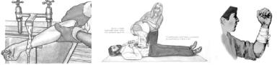

## FRATURAS

São traumatismos ou rupturas de ossose são classificadas em dois tipos: Fechada: quando não há exposição do osso, apenas o desnível e movimento anormal do membro; Aberta ou exposta: quandoo osso fraturado rompea pelee os músculos;

O que fazer:

Movimentar o mínimo possível a vítima; imobilizar o membro com talas ou apoios adequados como: tábua; papelão; revistas; travesseiros; etc. Jamais tente colocar o osso no lugar; se houver exposição de ossos, proteger o ferimento com gaze ou tecido limpo; caso haja fragmentos ósseos fora do corpo não recoloque, chameo Corpo de Bombeiros.

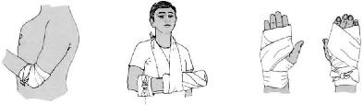

## LUXAÇÃO

Deslocamento da aticulação de modo que estas não se encontrem perdendo assim sua superfície de contatoe sua função.

Sinaise sintomas:

Deformidade acentuada da articulação; dor a qualquer tentativa de movimentação.

O que fazer:

Imobilização da articulação com talas ou material rígido;

Aplicação de frio (gelo ou compressa úmida fria) ate 30 minutos apóso ocorrido; Não tente recolocar o membro no lugar;

Chameo Corpo de Bombeiros.

## ENTORSES

É o rompimento de ligamentos entre os tendões de uma articulação. Sinais e sintomas: hematomas (pele arroxeada); dor intensa no local; inchaço;

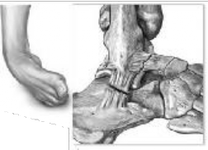O que fazer:

Imobilização da

articulação com talas ou material rígido; Aplicação de frio (gelo ou compressa úmida e fria)

ate 30 minutos após o ocorrido; Chameo Corpo de Bombeiros.

## DESMAIO

É a perda momentânea dos sentidose pode ser considerada uma forma leve de Estado de Choque causada entre outras coisas por fadiga, susto,jejum prolongado, ambiente muito quentee fechado, nervosismoe ansiedade, etc.

Sintomas:

Inconsciência; suor frio e abundante; pulso e respiração fracos; tontura; palidez; sensação de mal estar; sensação de formigamento.O que fazer:

Deitar a vitima de costas com a cabeça mais baixa queo corpo;

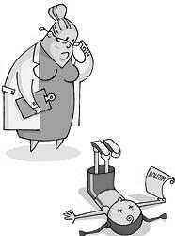Se possível mantenha as pernas ligeiramente elevadas; Desaperte as roupase aplique compressas frias no rostoe na testa; Mantenha o local arejado;

Fique atento a respiração;

Se situação prolongar-se por mais de2 minutos agasalhea vitimae chameo Corpo de Bombeiros. No caso de ameaça de desmaiosa situação pode ser evitada com os seguintes prcedimentos:

Sente as vitima com o corpo curvado para frente ea cabeça entre as pernas;

Deixe-a assim por alguns minutos e estimule Arespirar profundamente.

## CONVULSÕES

São alterações súbitas das funções cerebrais que provocam movimentos desordenadose involuntáriose apresentam perda de consciência.

Sintomas:

Perda de consciência súbitae queda ao chão; contrações musculares do corpoe da face; espamos incontroláveis; lábios roxos; salivação.

O que fazer:

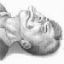Proteja a cabeça da vitima; deixe-a livre para se debater; não tente abrir a boca da vitima; afaste objetos que possam Machuca-lá assim como óculos e prótese dentaria; passada a convulsão limpe secreções

liberando a passagem de ar; conforte a vitima e deixe-a dormir com a cabeça lateralizada; caso tenha crises sucessivas ou com duração maior que3 minutos chameo Corpo de Bombeiros;